Bogotá D.C. 17 de Junio de 2014.

Señor:

Campo Elias Paez

Gerente General.

JOINGLOBAL CIA LTDA.

Estimado señor:

* **Pruebas Previas**

En el montaje que usted llevó al laboratorio se ilustra en la Figura 1.

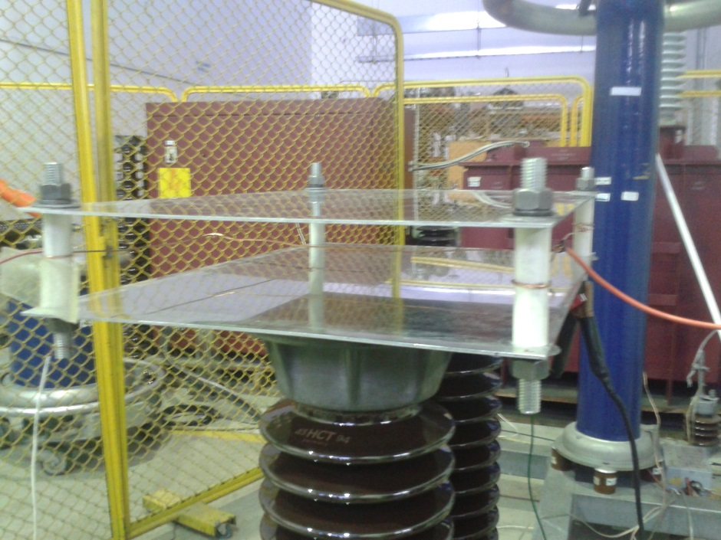

Figura 1. Montaje de prueba.

El electrodo del centro se encontraba a 5 cm equidistante de cada una de las placas. Se aplicó tensión DC al montaje. Se aplicó tensión negativa en el electrodo central, además se conectaron las placas del montaje, (Superior e Inferior), a la conexión de bajo potencial.

En las pruebas elaboradas se evidenció que la tensión a la cual se genera el efecto corona fue aproximadamente 8 kV en corriente continua. La medida de esta tensión se realizó con un sistema de medida de alta tensión, compuesto por una punta de alta tensión, Tektronix P6015A y un multímetro encargado de medir la tensión de salida.

* **Descripción del equipo a construir**

Teniendo en cuenta los requerimientos técnicos planteados por usted, y los resultados de la prueba, se propone la construcción de una fuente de alta tensión C.C. Con un rango de tensión (0 – 20) kV. Junto con un sistema de medida de alta tensión.

* **Costo de construcción y tiempo de ejecución de la construcción**

El costo de la construcción del equipo de alta tensión es de 1’800.000 (Un millón ochocientos mil pesos MCE). Incluyendo el diseño y construcción del sistema de medida, la fuente de alta tensión y pruebas de funcionamiento.

Para la elaboración del equipo es necesaria la cancelación del 50 % del costo total de la construcción del equipo para cubrir los costos de materiales, construcción inicial, diseño de los circuitos necesarios para el funcionamiento y pruebas de aislamiento. El 50 % restante del costo de construcción se cancelara al término de los primeros 10 días hábiles del desembolso del 50% inicial.

El tiempo estimado para la construcción del equipo es 7 días hábiles, que inician a contar a partir del desembolso del 50% del costo de construcción.

Esta opción de negocio tiene un tiempo de vigencia de 15 días a partir del recibo de la misma.

**Observaciones:**

La fuente de alimentación que el contratante debe emplear es de 5 V-24 V en corriente continua con una corriente de salida de 6 A para el correcto funcionamiento de la fuente de alta tensión esto con el fin de garantizar el funcionamiento con el arreglo de 6 montajes como el de la figura 1, se dará un asesoramiento final en cuanto al diseño de la caja que contendrá el equipo (el asesoramiento está encaminado a las distancias de seguridad y aislamiento).

La salida del medidor de tensión se hará mediante una sonda y la tensión esperada es de 0 a 5 V en corriente continua con un filtro pasabajos para eliminar el ruido, el acondicionamiento de la señal queda a cargo del contratante.

Atentamente.

Juan Pablo Rodríguez Rojas

Estudiante de Ingeniería Electrónica.

C.C. 1069730326

Teléfono: 4288955.